Matrizes
O desenvolvimento das matrizes ocorreu a partir do século XIX, apesar de ter representações de números semelhantes as matrizes modernas desde a Era Cristã, com matemáticos como Arthur Cayley, Augustin-Louis Cauchy e William Rowan Hamilton. Recentemente, com as planilhas eletrônicas de computador, podem ser feitos cálculos antes realizados à mão, de maneira cansativa e lenta. Essas planilhas, em geral, são formadas por tabelas que armazenam os dados utilizados no problema.
Este trabalho abordará a definição e os tipos de matrizes, sendo as operações trabalhadas minuciosamente em artigos posteriores. A intenção aqui formar um alicerce seguro para o desenvolvimento de operações matriciais futuras, sem que o estudante perca tempo ou enfrente dificuldades.
As matrizes serão cobradas nos vestibulares onde forem pedidas as competências básicas de matemática. Ela ainda será encontrada em diversas outras áreas, a exemplo da física, administração, engenharia, computação gráfica entre outras.

Conceituando matriz
Para compreendermos a conceituação de matriz, precisamos aderir à convenção dos matemáticos em que a ordenação das linhas de uma matriz seja dada de cima para baixo, e a ordenação das colunas, da esquerda para a direita. Veja o exemplo abaixo e perceba a prática desta convenção.
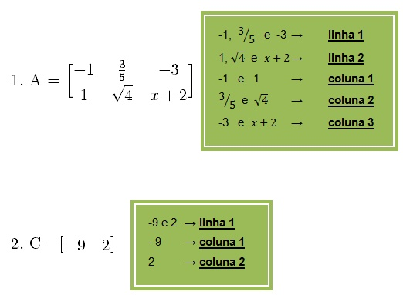

Vejamos mais detalhadamente o resultado desta convenção.
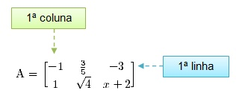

Em termos gerais: uma matriz m x n, com m e n números naturais não nulos, é toda tabela composta por m.n elementos dispostos em m linhas e n colunas.

Representando matrizes
Uma matriz é, em geral, representa por uma letra maiúscula do nosso alfabeto (A, B, C, ...Z), enquanto os seus termos são representados pela mesma letra, desta vez minúscula, acompanhada de dois índices (a₁₁ a₁₂ a_{13 ...} a_{mn)}, onde o primeiro representa a linha e o segundo a coluna em que o elemento está localizado.
Uma representação genérica de matriz é mostrada em seguida:
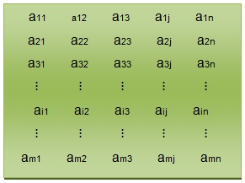
Chamemos esta matriz de A, e sua ordem é m x n, ou seja, m linhas e n colunas. Nela podemos observar o elemento a_{ij}, onde i representa a linha e j a coluna. Tomemos como exemplo o elemento a₃₂ → i = 3 e j = 2. O elemento está localizado na 3ª linha e na 2ª coluna. Ainda podemos chamar esta matriz de A = (a_{ij})_{m x n.}

Tipos de matrizes

Matriz quadrada
Dizemos que uma matriz A de ordem m x n é quadrada, quando m = n. Isso significa que o número de linhas será igual ao número de colunas. Podemos representar este tipo de matriz por A_{n}.
Exemplos:
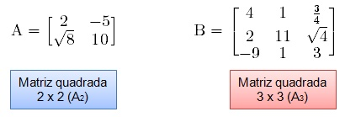

Matriz triangular
Uma matriz de ondem n (quadrada) é triangular quando todos os elementos acima ou abaixo da diagonal principal são nulos (iguais à zero).
Exemplos:
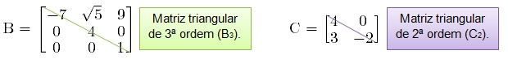

Lembrete: O enunciado diz que os elementos acima OU abaixo da diagonal principal, na matriz quadrada, são nulos, ou seja, somente uma dessas partes (acima ou abaixo) deverá estar nula para caracterizar uma matriz triangular. Quando estas duas partes são nulas, temos outro tipo de matriz, a diagonal, como veremos em seguida.

Matriz diagonal
A matriz, de ordem n (quadrada), diagonal é aquela em que todos os elementos acima e baixo da diagonal principal são nulos.
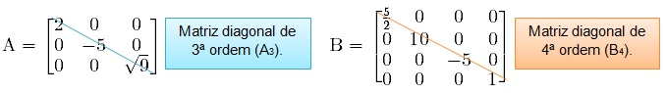

Matriz identidade
Matriz identidade é uma matriz quadrada de ordem n cujos elementos da diagonal principal são iguais a 1 e os elementos acima e abaixo desta diagonal são nulos (iguais a zero). Podemos representar esta matriz por I_{n}.
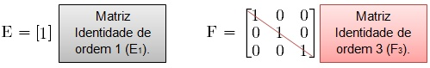

Matriz nula
Numa matriz nula, todos os elementos são iguais à zero. Podemos representar uma matriz nula m x n por 0_{m x n}; caso ela seja quadrada, indica-se por 0_{n}.
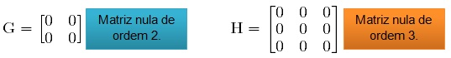

Matriz linha
É toda matriz que possui apenas uma linha. Numa matriz linha m x n, m = 1.
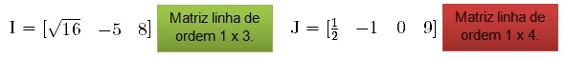

Matriz coluna
É toda matriz que possui apenas uma coluna. Numa matriz coluna m x n, n = 1.
